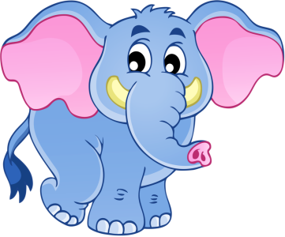
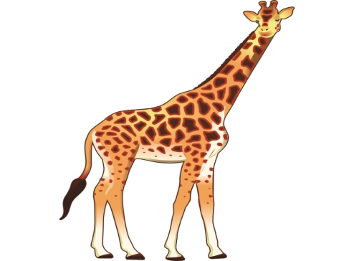

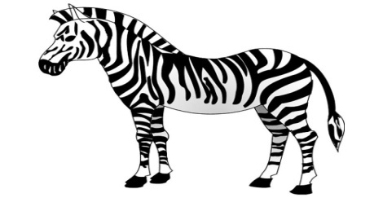

Игровой самомассаж «У жирафов пятна»

- У жирафов пятна, пятна, пятна, пятнышки везде.
У жирафов пятна, пятна, пятна, пятнышки везде.
(Хлопаем по всему телу ладонями)
На лбу, ушах, на шее, на локтях,
Есть на носах, на животах, коленях и носках.
(Упальцами дотрагиваемся до соответствующих частей тела.)

2. У слонов есть складки, складки, складки, складочки везде.
У слонов есть складки, складки, складки, складочки везде.
(Тихонько щипаем себя, как бы собирая складки.)
На лбу, ушах, на шее, на локтях, есть на носах, на животах, коленях и носках.

3. У котяток шёрстка, шёрстка, шёрстка, шёрсточка везде.
У котяток шёрстка, шёрстка, шёрстка, шёрсточка везде.
(Поглаживаем себя, как бы разглаживаем шерстку)
На лбу, ушах, на шее, на локтях, есть на носах, на животах, коленях и носках.

4. А у зебры есть полоски, есть полосочки везде.
зебры есть полоски А у, есть полосочки везде
(Проводим ребрами ладони по телу (рисуем полосочки)
На лбу, ушах, на шее, на локтях, есть на носах, на животах, коленях и носках.
(Указательными пальцами дотрагиваемся до соответствующих частей тела).

Песня «Детский сад» музыка Филиппенко

1 Рано утром детский сад
Малышей встречает.
Там игрушки ждут ребят,
В уголке скучают.

Припев:
Красный мяч, синий мяч,
Куклы, медвежата.
Детский сад, детский сад
Любят все ребята.

2 Мы водили хоровод,
Голубей кормили.
Поливали огород,
Песенку учили.

Припев.

3 Вот стемнело на дворе,
Нам пора прощаться.
С детским садом детворе
Жалко расставаться

Припев:

Песни «Цыплята» музыка Филиппенко

1 Вышла курочка гулять,
Свежей травки пощипать,
А за ней ребятки —
Жёлтые цыплятки.

2 Ко-ко, ко-ко, ко-ко-ко!
Не ходите далеко,
Лапками гребите,
Зёрнышки ищите.

3 Ходят цыпки целый день,
Нагибаться им не лень.
Зёрнышек не видно,
Малышам обидно...

4 Съели толстого жука.
Дождевого червяка,
Выпили водицы
Полное корытце

Упражнение на развитие голоса и музыкального слуха
«На-на-на, ну-ну-ну»…
Петь слоги на одном звуке со взрослым

Пляска «На полянке зайки танцевали»
«Пляска зверей»
Выполнять образные движения под фонограмму

